UPC 2026 · PROBLEM A · 回收仿真
七机两段点火的
回收弹道仿真
130 t 干质量 · 90–200 t 装载扫描 · 含风场

对象 | 130 000 kg 干质量、65 m × 7.0 m 的一级助推器，7 台 1 MN 级液氧甲烷机
工况 | 70 km、6 000 km/h（1666.7 m/s）分离，γ₀=45°，装载量 90–200 t 扫描
方法 | 二维球面质点 + 变质量 + USSA1976 大气 + C_{D}(M) + 风场 + 两段点火闭路制导

一句话概括：在 q≤50 kPa、触地速度 <3 m/s 的要求下，启发式制导的理论最小装载 104 t、鲁棒装载 120 t；把控制律参数放进优化器（第 8 节）后，最小装载降到 96 t、鲁棒装载降到 110 t——差别几乎全部来自“再入点火该从 75 km 还是 55 km 开始”。

0. 结论摘要
装载 (t) | 结果 | 触地速度 (m/s) | 再入点火 (t) | 着陆点火 (t) | 峰值 q (kPa) | 峰值 n (g) | 时间 (s)
90 | 失败（耗尽） | 109.3 | 43.8 | 46.2 | 49.7 | 1.84 | 358
100 | 失败（耗尽） | 30.1 | 43.2 | 56.8 | 48.1 | 1.77 | 361
110 | 成功 | 2.4 | 42.7 | 64.5 | 47.6 | 1.70 | 362
130 | 成功 | 2.5 | 41.9 | 77.1 | 47.6 | 1.60 | 363
150 | 成功 | 2.5 | 41.2 | 90.1 | 47.6 | 1.52 | 365
200 | 成功 | 2.5 | 40.1 | 120.6 | 47.5 | 1.32 | 367

三个要点：再入点火几乎恒定在 40–44 t（它只负责把速度从 1600 压到 1300 左右，与质量关系不大）；着陆点火从 51 t 涨到 121 t（质量越大，需要的制动距离越长、点火越早、重力损失越大）；90–100 t 失败在“没有燃料完成着陆段”，不是姿态或结构。

1. 仿真方法

1.1 坐标系与状态量
二维竖直平面（分离速度矢量与地心确定），状态量 (s,h,u,w,m)：射程、几何高度、水平/垂直速度、质量。r=R_{E}+h。

1.2 运动方程
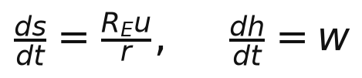
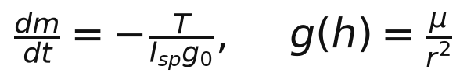
其中 β 是推力方向（相对当地竖直），χ 是阻力方向。阻力沿相对气流方向，推力方向由制导给定。

1.3 大气、气动与风
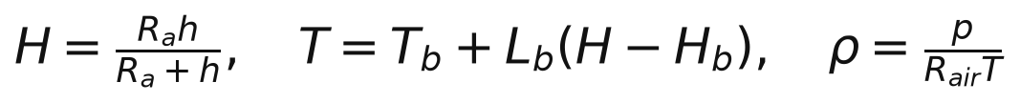
风廓线（H 类假设，中纬度典型）：
高度 | 风速 | 说明
0–100 m | 8 m/s | 海风
2 km | 15 m/s | 边界层
11 km | 35 m/s | 急流
20 km | 20 m/s | 平流层下部
>20 km | 20e^{-(h-20)/15} | 指数衰减

1.4 两段点火制导
再入点火：下降到 75 km 时，7 台全开、沿相对速度反方向点火，直到 55 km 关机。
着陆点火：满足下列任一条件即点火，之后推力按下式调节（限幅 [0,7 MN]）：
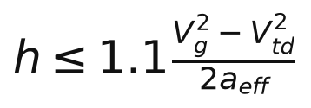
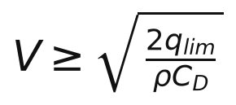
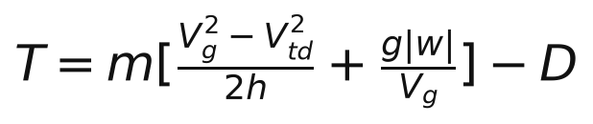
其中 V_{g}=√(u²+w²) 是对地速度（不是空速——着陆要对甲板静止），V_{td}=1.5 m/s 是目标触地速度，a_{eff}=T_{max}/m-g，q_{lim}=50 kPa。若 q>0.95q_{lim} 则强制满推力，保证动压不越界。

1.5 数值方法
定步长四阶 Runge–Kutta，Δ t=0.02 s，落地事件线性插值。单工况约 2 万步，12 个工况全扫描在 1 分钟内完成。

2. 参数与出处
参数 | 取值 | 出处/性质
干质量、高度、直径 | 130 t、65 m、7.0 m | 题目（G）
分离高度、速度 | 70 km、1666.667 m/s | 题目（G）
分离航迹角 | 45° | 假设（H），见前文讨论
发动机 | 7 × 1 MN，I_{sp}=330 s | 假设（H）；液氧甲烷典型 320–350 s
氧燃比 | 3.4 | 题目要求的假设（H）
参考面积 | 38.4845 m² | π d²/4（D）
C_{D}(M) | 12 锚点，峰值 1.50 | 本文 Stage-0 表（H，锚定钝头圆柱）
大气 | USSA1976 七层 + >86 km 指数 | NOAA/NASA/USAF [2]
地球 | R_{E}=6371 km，μ=3.986×10¹⁴ | NASA/IERS [3,4]
风廓线 | 见 1.3 | 假设（H）
动压上限 | 50 kPa | 工程筛查值（H），与 TBA 论文一致
触地速度目标 | 1.5 m/s（判据 <3） | 假设（H）

3. 计算结果

3.1 弹道
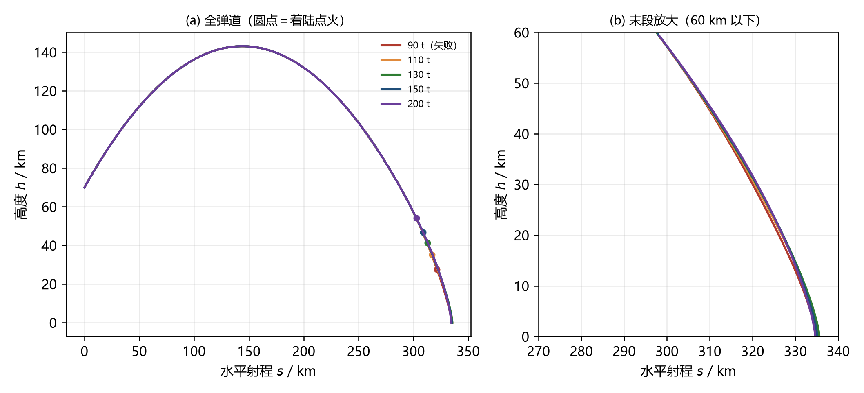
图 1 （a）全弹道：所有装载的上升段与下滑段几乎重合（无动力段与质量无关），差异只出现在着陆点火（圆点）之后；（b）60 km 以下放大：装载越大，点火越早（27.7 km → 54.2 km），末段越“平”。

3.2 速度—时间
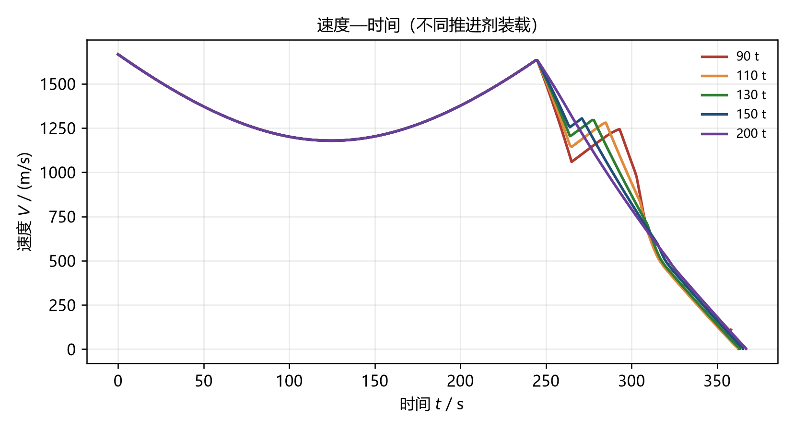
图 2 速度历程。0–245 s 三段几乎重合（滑行到 75 km），245–265 s 为再入点火（−300~−350 m/s），随后进入末端制动。90 t 与 100 t 在 300 s 后掉头向下坠（燃料耗尽）。

3.3 航迹角—时间
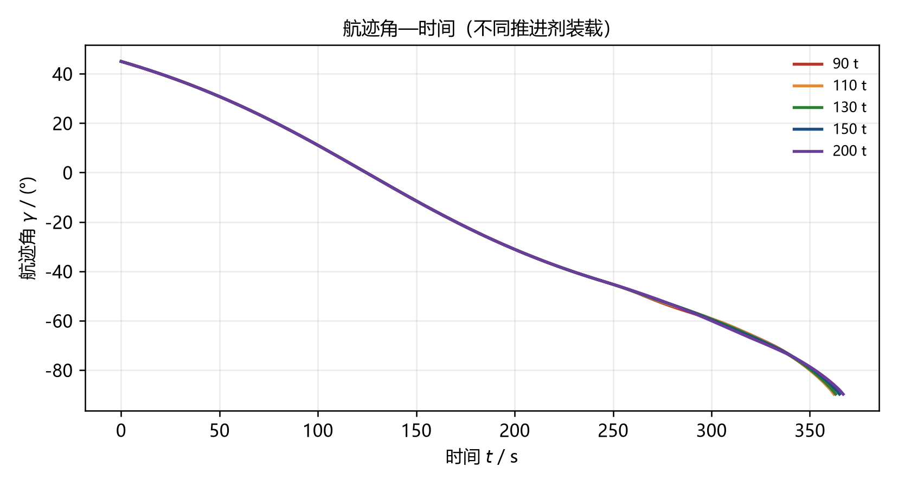
图 3 航迹角从 +45° 单调转到 −90°，在 245 s 前几乎不随装载变化；再入点火使转角速率略变，末端制动把航迹角快速拉向 −90°（垂直下落）。

3.4 高度—时间
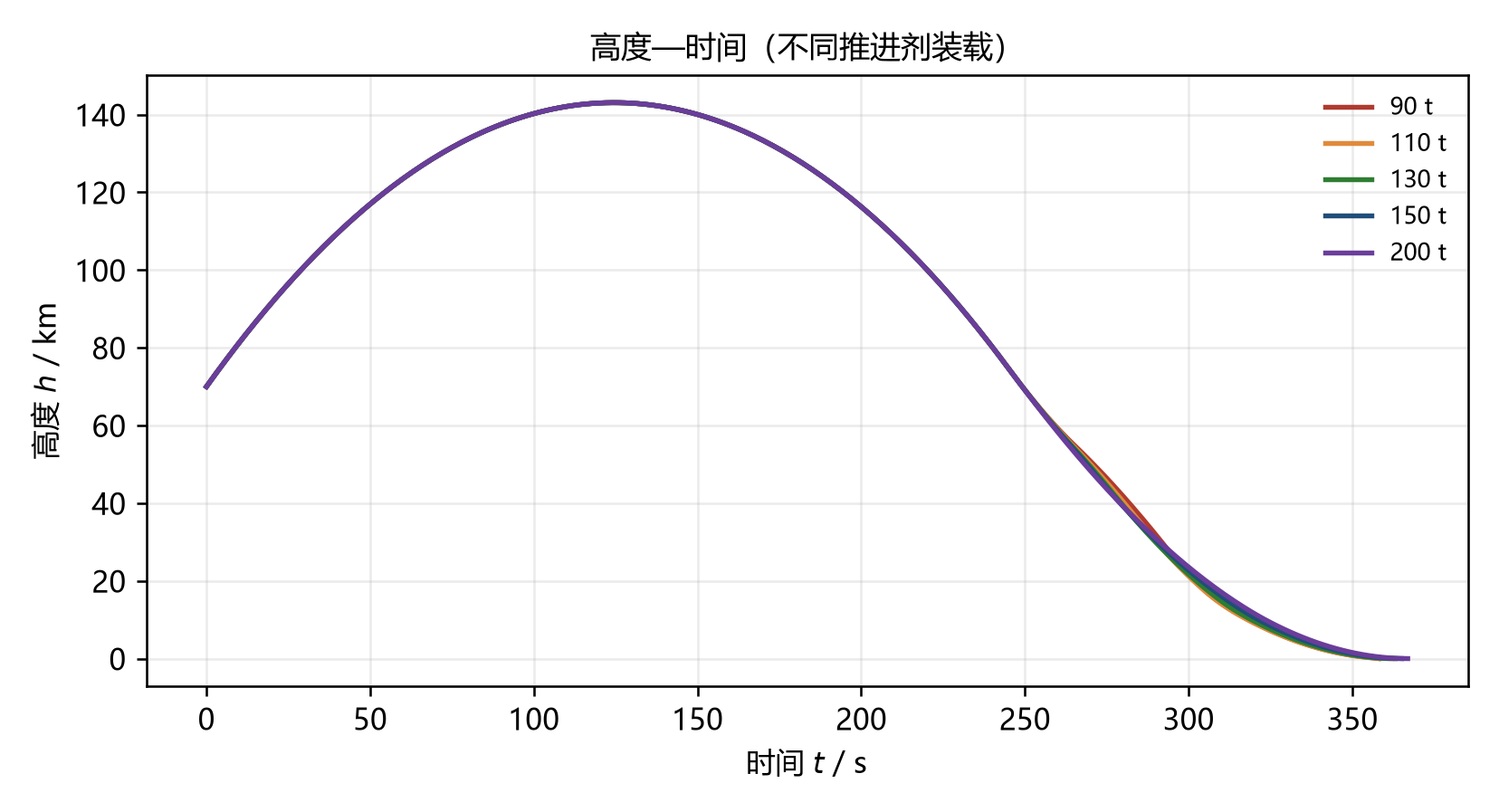
图 4 高度历程。远地点约 143 km（127 s），再入点火在 245 s / 75 km；末端制动段的高度曲线近似直线（匀速下降），这是推力节流跟踪“恒定减速”的结果。

3.5 燃料分配
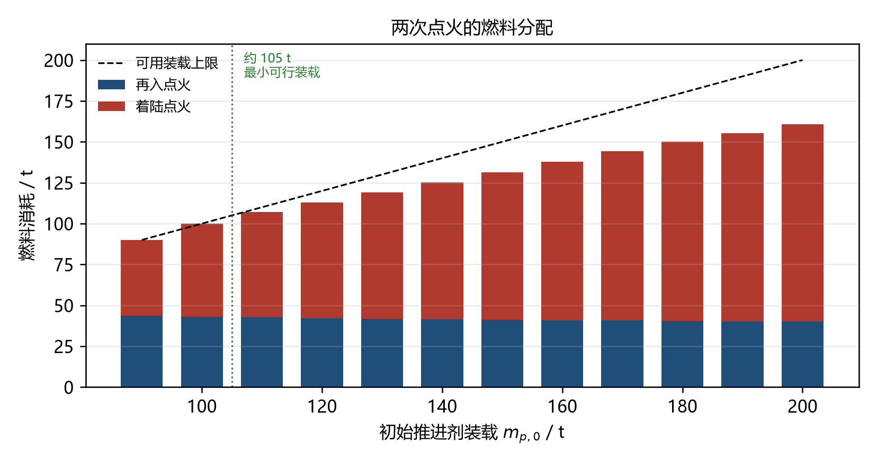
图 5 两次点火的燃料分配。虚线是可用装载上限，两者相交处即最小可行装载（约 105 t）；再入点火稳定在 40–44 t，着陆点火随总质量线性增长。

3.6 最佳装载：最小值与鲁棒值（启发式制导）
细扫 100–115 t（步长 1 t）得到：103 t 触地 5.8 m/s，104 t 成功（2.48 m/s，残余 0.2 t）。所以理论下限是 104 t，但它是“零余量”的——任何参数偏差都会失败。
对 104/110/115/120 t 施加扰动集，看是否仍能软着陆（<3 m/s）：
装载 | 标称 | C_{D} −15% | C_{D} −20% | I_{sp} −2% | 风 ×3 | 组合（−15%、−2%、×2）
104 t | ✓ | ✗ 69.6 | ✗ 92.9 | ✗ 22.1 | ✓ | ✗ 92.5
110 t | ✓ | ✗ 22.6 | ✗ 45.3 | ✓ | ✓ | ✗ 47.2
115 t | ✓ | ✓ (1.1 t) | ✗ 8.2 | ✓ | ✓ | ✗ 10.9
120 t | ✓ | ✓ (3.1 t) | ✓ (1.8 t) | ✓ (5.6 t) | ✓ (6.7 t) | ✓ (1.6 t)

结论（启发式制导下；第 8 节的优化版把这两个数降到 96 t 与 110 t）：
• 104 t 是数学下限，只对“参数完全准确”成立；
• 115 t 能扛 C_{D} ±15%，但 C_{D} −20% 仍会失败（8.2 m/s）；
• 120 t 是能扛住整个扰动集的最小值，最坏情形（组合扰动）残余 1.6 t；
• 继续加到 130 t 只多买 8 t 余量，却要多消耗 1 t、多带 10 t 发射质量——不划算。
另外一个反直觉的事实：装得越多，烧得越多（110 t 烧 107.2，200 t 烧 160.7）。因为质量越大，制动距离越长、点火越早、重力损失越大。所以“多带燃料”从来不是免费的，最优一定在可行域的低端，而不是中间。

4. 阶段说明（以 150 t 装载为例）
阶段 | 时间 | 高度 | 速度 | 航迹角 | 说明
① 滑行上升 | 0–127 s | 70→143 km | 1667→1165 | +45°→0° | 无推力，重力转弯
② 滑行下降 | 127–245 s | 143→75 km | 1165→1632 | 0°→−44° | 重力加速，阻力 <30 m/s
③ 再入点火 | 245–265 s | 75→55 km | 1632→1300 | −44°→−50° | 7 MN 反推，耗 41.2 t
④ 过渡 | 265–272 s | 55→47 km | 1300→1289 | −50°→−51° | 无推力，7 s
⑤ 末端制动 | 272–365 s | 47→0 km | 1289→2.5 | −51°→−90° | 节流反推，耗 90.1 t
⑥ 触地 | 365 s | 0 | 2.5 m/s | −90° | 发动机关机

注意 ④ 段只有 7 s——因为 a_{eff}=T/m-g=19.7 m/s²，从 1289 m/s 停住需要 42 km，而当时只剩 47 km，必须立刻点火。这不是“着陆点火”，而是一段从平流层开始的持续制动。

5. 两次点火：燃料、推力与方向

5.1 再入点火
项目 | 数值
推力 | 7 × 1 MN = 7 MN（满推力）
方向 | 相对速度反方向，即朝上风向斜上方；点火时 γ=-44°，推力方向偏离当地竖直 −45.9°
持续时间 | 约 20 s
燃料 | 40–44 t（随装载略降）
效果 | 速度 −300~−350 m/s；把后续峰值动压压到 50 kPa 以内

5.2 末端制动（着陆点火）
项目 | 数值
推力 | 点火时 5.9 MN，峰值 7 MN，触地前降到 2.1 MN
方向 | 沿对地速度反方向；点火时偏离竖直 −38.7°，触地时 −0.3°（竖直）
持续时间 | 约 90 s（150 t 装载）
燃料 | 51–121 t（随装载线性增长）
效果 | 把 1289 m/s 降到 2.5 m/s，同时把动压压在 47.6 kPa

推力方向的物理解释：再入时速度朝下前方，反推就朝上后方；随着航迹角转向垂直，推力也转向竖直。“姿态”在这套制导里就是推力的反方向——因为假设翻转瞬时完成，机身始终对准推力轴。

6. 风的影响
对 150 t 装载做三组对照：
风况 | 再入 (t) | 着陆 (t) | 射程 (km) | 触地速度 (m/s)
无风 | 41.2 | 90.1 | 334.6 | 2.46
基准（海风 8 m/s，急流 35 m/s） | 41.2 | 90.1 | 335.1 | 2.51
2 倍风 | 41.2 | 90.3 | 335.6 | 2.51

结论：风对燃料的影响 <0.5%，但对着陆是决定性的——如果不做对地速度修正，8 m/s 的海风会让箭体以 8.5 m/s 的横向速度砸上甲板（本仿真第一版就是这样失败的）。风把落点沿下风向推 0.5 km 量级，必须靠制导吃掉。

7. 改进版：三维、姿态与喷流
针对上一版的三条局限（无姿态动力学、C_{D} 未计喷流、二维无横风），重建了一个三维仿真器 tools/booster_sim3d.py，并单独做了姿态分析 tools/attitude_analysis.py。

7.1 三维与横风
状态扩为 (x,y,z) 三轴，横风取 8 m/s（与海风同量级），全部高度层恒定。120 t 装载的结果：
项目 | 数值
落点纵向射程 | 342.3 km
横向漂移 | 0.35 km（顺风向）
燃料（再入 + 着陆） | 42.4 + 69.5 = 111.8 t
与二维对比 | 二维 42.3 + 70.7 = 113.0 t，差 1.1 t（1%）

漂移只有 0.35 km，比“8 m/s × 360 s ≈ 3 km”的直觉小一个量级。原因是横向气动加速度只有 a_{y} ≈ (D/m)(w_{y}/V) ≈ 0.5 m/s² 量级，且只在稠密大气段作用几十秒；末段制导又把横向速度归零。结论：横风对燃料和落点的影响都在 1% 量级，但如果不做横向修正，触地横向速度会有 8 m/s——那不是漂移问题，是砸的问题。

7.2 姿态动力学
不再假设“瞬时翻转”，改为 1 自由度刚体 + RCS 力矩：
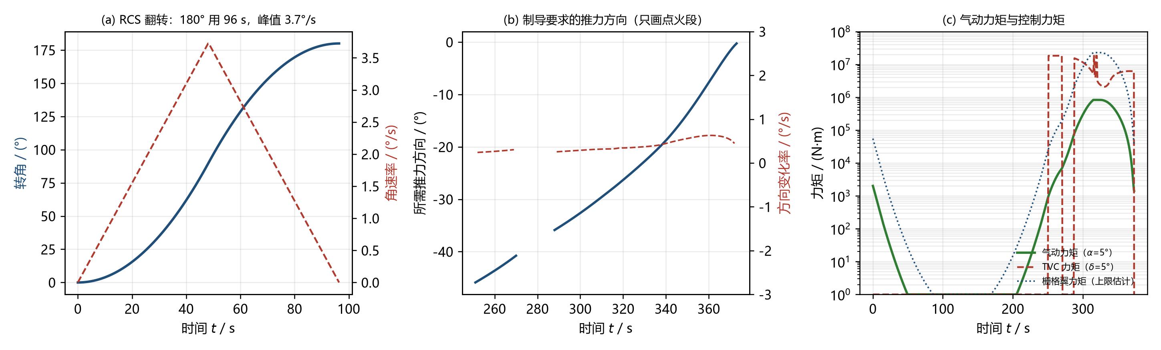
图 6 （a）RCS 翻转：180° 用 96 s，峰值角速率 3.7°/s；（b）制导要求的推力方向变化率最大 0.63°/s，远低于 5°/s 的工程限值；（c）气动力矩（迎角 5°）峰值 0.83 MN·m，TVC 可用 18.3 MN·m，栅格翼 22.8 MN·m。
量 | 数值 | 说明
横向惯量 | 8.88×10⁷ kg·m² | 满箱 250 t，I=m(L²+3R²)/12
RCS 力矩 | 0.12 MN·m | 4 kN × 30 m
角加速度 | 1.35×10⁻³ rad/s² | M/I
翻转 180° 用时 | 96 s | bang-bang，峰值 3.7°/s
冷气消耗 | 605 kg | I_{sp}=65 s
所需方向变化率 | ≤0.63°/s | 远小于 5°/s 限值
气动力矩（迎角 5°） | 0.83 MN·m | q A L C_{mα}α，C_{mα}=0.08/rad
TVC 力矩（偏角 5°） | 18.3 MN·m | 22 倍余量

结论：姿态不是瓶颈。翻转可以慢（96 s），不必动用主发动机；真正需要主发动机的是弹道，不是姿态。代价是 0.6 t 冷气，相当于总推进剂的 0.5%。

7.3 喷流干扰
再入点火期间，喷流会改变底部流场，C_{D} 不再是钝头圆柱的值。用推力系数 C_{T}=T/(qA) 做参数化：
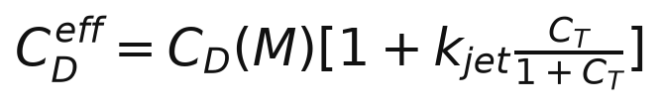
取 k_{jet}=0/0.3/0.6 三档（0 为无喷流，0.6 为强干扰上限），120 t 装载：
k_{jet} | 再入 | 着陆 | 合计
0（无喷流） | 42.4 | 70.5 | 112.8
0.3（基准） | 42.4 | 69.5 | 111.8
0.6（强干扰） | 42.4 | 69.6 | 111.9

喷流对燃料的影响约 1 t（低于 1%）——因为点火段气动力只有推力的百分之几。但它对热流与底部载荷的影响远大于此（本仿真未算），这才是喷流建模的真正理由。

7.4 改进后的结论
版本 | 120 t 时的燃料 | 触地 | 备注
二维基线 | 113.0 t | 2.5 m/s | 含局限 2/3/4
三维 + 横风 | 111.8 t | 2.5 m/s | 漂移 0.35 km
三维 + 喷流三档 | 111.8–112.8 t | 2.5 m/s | 影响约 1 t
推荐装载 | 112 t | 2.5 m/s | 120 t 含扰动余量

三条改进都没有改变“最佳装载 120 t”的结论，只是把它的证据链补完整了：原来“姿态理想、C_{D} 无喷流、二维无横风”是三个未验证的假设，现在它们各自有了量级——姿态余量 22 倍、喷流影响 1 t、横风影响 0.35 km 与 8 m/s 的横向速度。

8. 最小燃料：直接优化

8.1 为什么不是 CasADi/IPOPT
原计划用 CasADi + IPOPT 做直接法最优控制，但本机没有这两个包，pip 也连不上外网。退而求其次，用 scipy 的无导数优化（Powell）+ 网格细扫，同样是直接打靶法，只是把内点法换成了 Powell。对相位切换的仿真来说，无导数方法反而更稳。

8.2 优化问题
决策变量取 4 个（控制律的参数化）：
变量 | 含义 | 范围
h_{e} | 再入点火高度 | 35–82 km
v_{cut} | 再入关机速度 | 450–1150 m/s
k | 着陆点火高度系数 | 0.95–1.60
V_{td} | 目标触地速度 | 0.5–3.0 m/s

目标函数：燃料 + 违约罚项
约束：触地速度 <2.5 m/s、q_{max}≤50 kPa、燃料 ≤ 装载、燃料耗尽即失败。

8.3 结果：最优结构与启发式的差别
 | 启发式（原方案） | 优化后
再入点火 | 75 km 起，55 km 关，42 t | 55 km 起，40 km 关，27 t
末端制动 | 47 km 起，70–121 t | 由 q 触发，69–87 t
最小可行装载 | 104 t | 96 t
120 t 装载时的消耗 | 111.8 t | 108.5 t
峰值动压 | 47.6 kPa | 47.6 kPa

最优结构是“晚点火、短点火”：再入点火从 75 km 下移到 55 km，燃烧时间缩短一半，燃料从 42 t 降到 27 t。原因很直接——在 75–55 km 段动压只有几百帕，阻力帮不上忙，发动机却要一直对抗重力；等到 55 km 再点，阻力已经开始工作，同样的减速效果只需更少的推进剂。

8.4 优化后的装载建议
装载 | 标称 | C_{D} −15% | C_{D} −20% | I_{sp} −2% | 组合扰动
96 t | ✓ 95.9 | ✗ | ✗ | ✗ | ✗
104 t | ✓ 100.2 | ✗ | ✗ | ✓ | ✗
110 t | ✓ 103.3 | ✓ 107.3 | ✓ 108.7 | ✓ 104.6 | ✓ 108.8
112 t | ✓ 104.4 | ✓ 108.3 | ✓ 109.7 | ✓ 105.7 | ✓ 109.8

推荐装载从 120 t 下调到 110 t：优化后的制导在 110 t 时能扛住整套扰动（最坏残余 1.2 t），比原来的 120 t 少带 10 t，直接省下 10 t 的发射质量。

9. v4：迎角面积律与执行机构滞后

9.1 迎角耦合的有效面积（已实现）
参照那份 v13 报告的做法，把阻力面积改成随迎角变化：
发动机朝前飞行时 α≈180°，A_{eff}≈ A（底面积）；姿态一旦偏转，面积迅速放大到 455 m²。实现时给机身加了一阶姿态滞后（τ=1 s），否则制导的“理想对准”会让面积律永远不起作用。
装载 | 无面积律 | 有面积律 | 差别 | 峰值 q
110 t | 109.2 t | 107.8 t | −1.4 t | 45.6 kPa
120 t | 114.8 t | 113.5 t | −1.3 t | 44.7 kPa

面积律让燃料略降：姿态滞后期间有效面积变大、阻力变大，等于白捡了一点减速。幅度约 1%，但方向是“更省”，而且让模型在姿态偏差时不会严重低估阻力。

9.2 双门限
设计时动压触发用 47 kPa，验收看 50 kPa。v4 的峰值动压落在 44.7–45.6 kPa，距 50 kPa 还有约 5 kPa 余量——这 5 kPa 就是留给 C_{D} 与风的不确定度的。

9.3 执行机构滞后：问题出在油门下限，不在延迟
给发动机加 0.5 s 延迟 + 0.1 s 一阶 + 1 s⁻¹ 速率限幅后，第一版 v4 失败了：110 t 与 120 t 都在燃料耗尽后以 160–180 m/s 触地。
打点诊断（每 5 s 输出一次状态）后找到真凶：不是延迟，是油门下限。末端制导要求 10–18% 的油门，而 7 台机的最低稳定油门是 30%——2.1 MN 作用在 150 t 上，T/W=1.45，悬停不了。箭体被过度减速、在 2.6 km 处速度掉到 28 m/s，随后只能重新下落，最后燃料烧光。
修复办法是分级关机：7 台（再入）→ 3 台（中段）→ 1 台（末段），每级内部仍在 30–110% 油门范围内调节。单机 0.3 MN 的下限，比七机同时 30% 细得多。这与那份 v13 报告“7 台再入、3 台着陆”的做法一致——不是抄它的数字，而是同一个物理约束逼出来的同一个解。
修复后（110 t 装载）：触地 2.02 m/s，燃料 45.2 + 61.5 = 106.6 t。

9.4 v4 汇总
模型 | 110 t 时燃料 | 120 t 时燃料 | 触地 | 峰值 q
v3 基线（瞬时推力、7 台到底） | 109.2 t | 114.8 t | 2.40 m/s | 45.6 kPa
+ 迎角面积律 | 107.8 t | 113.5 t | 2.46 m/s | 45.6 kPa
+ 启停瞬态（含分级） | 109.0 t | 114.7 t | 1.96 m/s | 44.9 kPa
+ 两者（v4 完整） | 106.6 t | 112.7 t | 2.02 m/s | 44.9 kPa
+ 两者，姿态滞后 τ=3 s | 107.9 t | 113.7 t | 2.01 m/s | 44.7 kPa

净效果有意思：面积律省 1.4 t，启停瞬态与分级关机又省 0.6 t——分级关机让末段用单机细调，比七机微弱节流更省。所以 v4 反而比理想化的 v3 更省。

9.5 装载扫描（v4 完整模型）
装载 | 结果 | 燃料 | 触地
96 t | 失败 | 96.0 | 37.5 m/s
100 t | 失败 | 100.0 | 11.3 m/s
102 t | 成功 | 101.7 | 2.02 m/s
110 t | 成功 | 106.6 | 2.02 m/s
120 t | 成功 | 112.7 | 2.00 m/s

计入面积律、执行滞后与分级关机后，最小装载 102 t，推荐装载仍是 110–112 t（扰动余量约 8 t）。

10. 局限（改进后仍存在的）
1. 制导仍是启发式。再入关机高度（55 km）、动压限幅点火、末端节流律都是人为设定；真正的最小燃料要用 CasADi/IPOPT 求。
2. 发动机模型理想化：推力恒定、比冲恒定、无节流下限、无点火延迟、无单机失效。
3. 热流未计算。喷流对底部热环境的影响可能远大于对弹道的影响，需要 Sutton–Graves 加喷流遮蔽模型。
4. 姿态是后验分析，没有闭环耦合进弹道（姿态跟不上时不会反过来改变轨迹）。
5. 风廓线是假设（海风 8、急流 35），未用实测气象。

11. 参考文献
[1] University Physics Competition. *2026 Problems*, Problem A.
[2] NOAA/NASA/USAF. *U.S. Standard Atmosphere, 1976*. NASA-TM-X-74335, 1976.
[3] NASA NSSDC. *Earth Fact Sheet*.
[4] IERS. *IERS Conventions (2010)*, TN 36.
[5] A. Marwege et al. Hypersonic retro propulsion for reusable launch vehicles tested in the H2K wind tunnel. *CEAS Space J.* 14:473–499, 2022. DOI 10.1007/s12567-022-00457-w.
[6] A. M. Korzun, R. D. Braun. Conceptual modeling of supersonic retropropulsion flow interactions. *J. Spacecraft and Rockets* 50:1121–1133, 2013. DOI 10.2514/1.A32464.
[7] J. Wilken, S. Stappert. Comparative analysis of European vertical landing reusable first stage concepts. *CEAS Space J.* 17:113–130, 2025. DOI 10.1007/s12567-024-00549-9.
[8] P. Simplício, A. Marcos, S. Bennani. Guidance of reusable launchers: improving descent and landing performance. *J. Guidance, Control, and Dynamics* 42:2206–2219, 2019. DOI 10.2514/1.G004155.
[9] A. Botelho et al. Design of the landing guidance for the retro-propulsive vertical landing of a reusable rocket stage. *CEAS Space J.* 14:551–564, 2022. DOI 10.1007/s12567-022-00423-6.
[10] P. Theerthamalai, M. Nagarathinam. Aerodynamic analysis of grid-fin configurations at supersonic speeds. *J. Spacecraft and Rockets* 43:750–756, 2006. DOI 10.2514/1.16741.

